Alueprofiili Siuntio (Kunnat)
Diakin karttasovellus 2022-02-23 00:12:21
Tämä asiakirja on tuotettu automaattisesti Diakin karttasovelluksen avulla 2022-02-23 00:12:21. Asiakirjan tiedot perustuvat THL:n Sotkanet-indikaattoripalvelun tietoihin, joihin on yhdistetty Tilastokeskuksen tilasto- ja paikkatietoaineistoja. Tarkempaa tieto indikaattoreista ja metodologiasta löydät sovelluksen Lisätietoja-osiosta.
Alueprofiili sisältää aina kaikkien osoittimien tiedot sekä valitulta alueelta että alueen rajanaapureista. Lisäksi alueprofiilissa esitetään kunkin osoittimen korkein ja matalin arvo. Tiedot esitetään taulukkoina, karttakuvioina sekä aikasarjakuvioina, joista näkee kunkin osoittimen kehityksen 2010-luvulla sekä valitulla alueella että sen naapureissa. Raportin lopussa on tiedot pienituloisuudesta ja työttömyydestä kaikilta alueen postinumeroalueilta.
Tässä raportissa tarkastellaan tasolla Kunnat aluetta Siuntio. Lisäksi tarkastelussa ovat rajanaapurit: Inkoo, Kirkkonummi, Lohja, Siuntio ja Vihti.
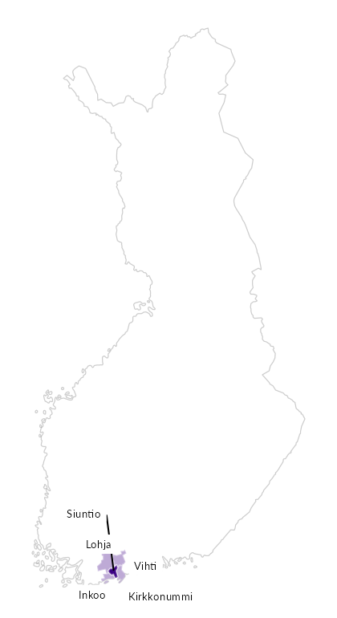

Summamuuttujat
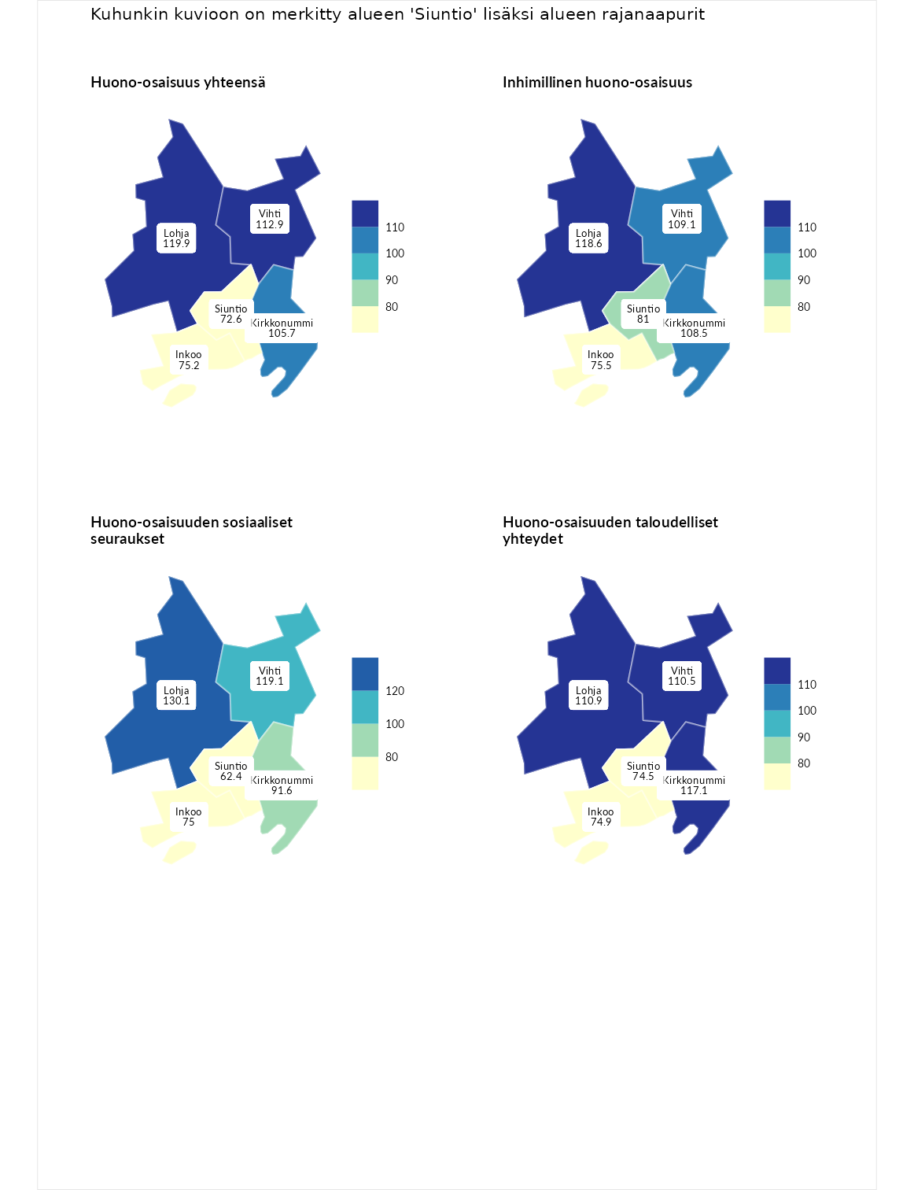

Huono-osaisuus yhteensä
aluenimi | arvo | asema
Tuusniemi (korkein arvo) | 183.4 | 1
Lohja (naapuri) | 119.9 | 88
Vihti (naapuri) | 112.9 | 112
Kirkkonummi (naapuri) | 105.7 | 137
Inkoo (naapuri) | 75.2 | 259
Siuntio (valittu) | 72.6 | 268
Luoto (matalin arvo) | 34.3 | 293

Inhimillinen huono-osaisuus
aluenimi | arvo | asema
Outokumpu (korkein arvo) | 180.9 | 1
Lohja (naapuri) | 118.6 | 80
Vihti (naapuri) | 109.1 | 120
Kirkkonummi (naapuri) | 108.5 | 122
Siuntio (valittu) | 81.0 | 232
Inkoo (naapuri) | 75.5 | 251
Pedersören kunta (matalin arvo) | 41.0 | 293

Huono-osaisuuden sosiaaliset seuraukset
aluenimi | arvo | asema
Tuusniemi (korkein arvo) | 214.7 | 1
Lohja (naapuri) | 130.1 | 52
Vihti (naapuri) | 119.1 | 77
Kirkkonummi (naapuri) | 91.6 | 181
Inkoo (naapuri) | 75.0 | 245
Siuntio (valittu) | 62.4 | 268
Luoto (matalin arvo) | 29.0 | 293

Huono-osaisuuden taloudelliset yhteydet
aluenimi | arvo | asema
Merikarvia (korkein arvo) | 272.3 | 1
Kirkkonummi (naapuri) | 117.1 | 114
Lohja (naapuri) | 110.9 | 138
Vihti (naapuri) | 110.5 | 141
Inkoo (naapuri) | 74.9 | 246
Siuntio (valittu) | 74.5 | 249
Pedersören kunta (matalin arvo) | 31.0 | 293
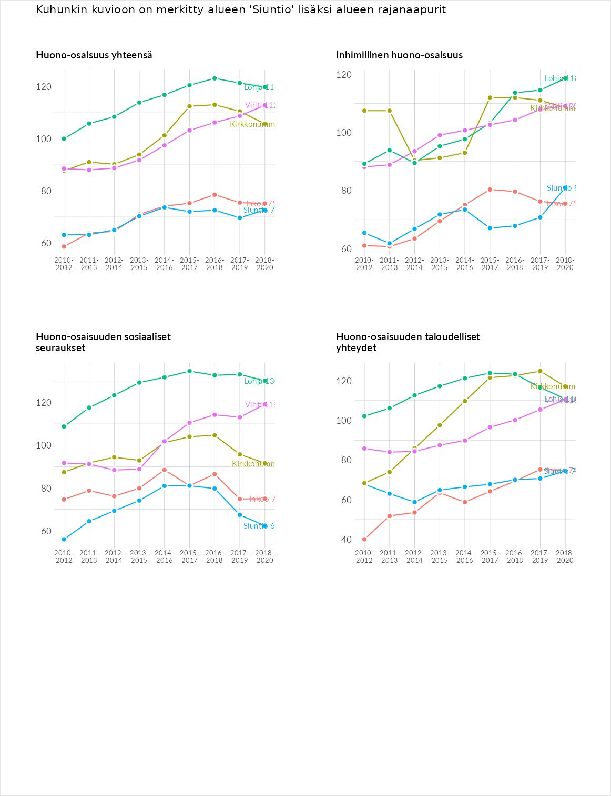

Inhimillinen huono-osaisuus
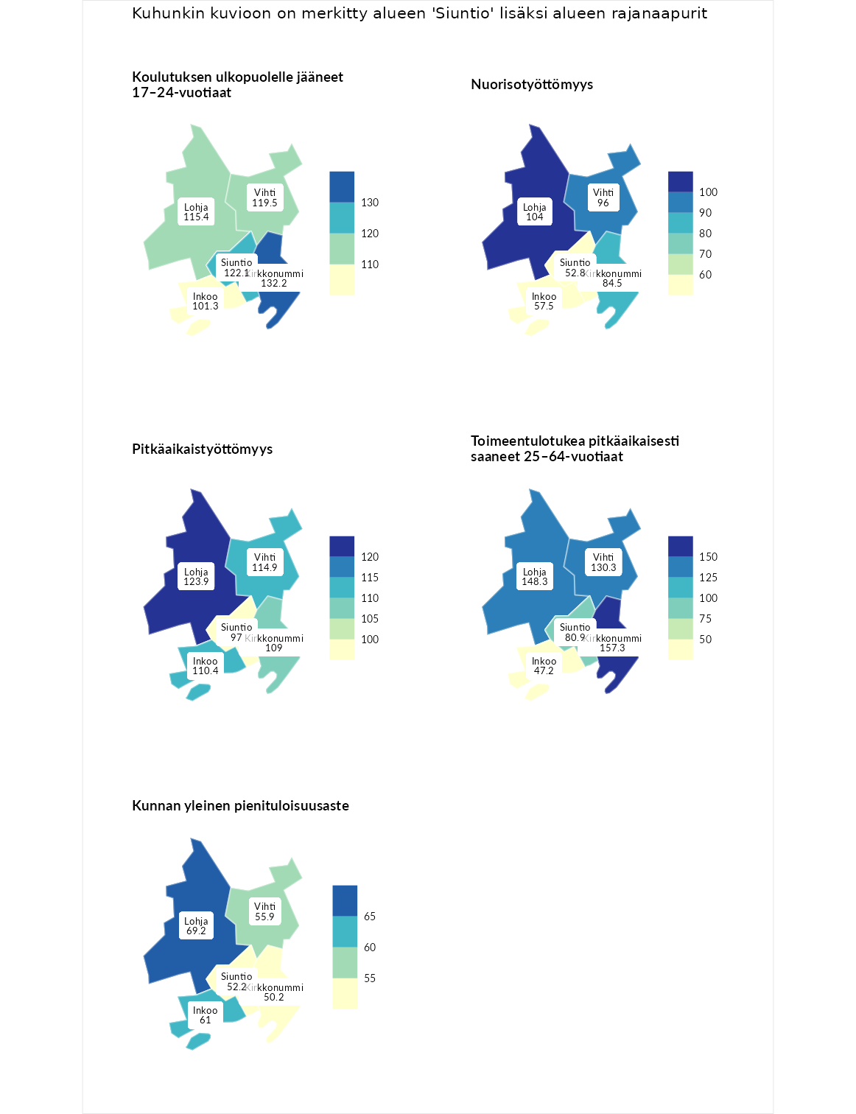

Koulutuksen ulkopuolelle jääneet 17–24-vuotiaat
aluenimi | arvo | asema
Hartola (korkein arvo) | 229.5 | 1
Kirkkonummi (naapuri) | 132.2 | 43
Siuntio (valittu) | 122.1 | 63
Vihti (naapuri) | 119.5 | 74
Lohja (naapuri) | 115.4 | 87
Inkoo (naapuri) | 101.3 | 136
Masku (matalin arvo) | 42.3 | 281

Nuorisotyöttömyys
aluenimi | arvo | asema
Kannonkoski (korkein arvo) | 231.0 | 1
Lohja (naapuri) | 104.0 | 127
Vihti (naapuri) | 96.0 | 156
Kirkkonummi (naapuri) | 84.5 | 195
Inkoo (naapuri) | 57.5 | 264
Siuntio (valittu) | 52.8 | 271
Luoto (matalin arvo) | 16.3 | 281

Pitkäaikaistyöttömyys
aluenimi | arvo | asema
Ilomantsi (korkein arvo) | 241.8 | 1
Lohja (naapuri) | 123.9 | 93
Vihti (naapuri) | 114.9 | 113
Inkoo (naapuri) | 110.4 | 122
Kirkkonummi (naapuri) | 109.0 | 124
Siuntio (valittu) | 97.0 | 154
Paimio (matalin arvo) | 14.9 | 293

Toimeentulotukea pitkäaikaisesti saaneet 25–64-vuotiaat
aluenimi | arvo | asema
Kotka (korkein arvo) | 328.1 | 1
Kirkkonummi (naapuri) | 157.3 | 52
Lohja (naapuri) | 148.3 | 57
Vihti (naapuri) | 130.3 | 85
Siuntio (valittu) | 80.9 | 193
Inkoo (naapuri) | 47.2 | 262
Närpiö (matalin arvo) | 18.0 | 288

Kunnan yleinen pienituloisuusaste
aluenimi | arvo | asema
Rääkkylä (korkein arvo) | 159.3 | 1
Lohja (naapuri) | 69.2 | 242
Inkoo (naapuri) | 61.0 | 263
Vihti (naapuri) | 55.9 | 274
Siuntio (valittu) | 52.2 | 278
Kirkkonummi (naapuri) | 50.2 | 280
Rusko (matalin arvo) | 33.6 | 293
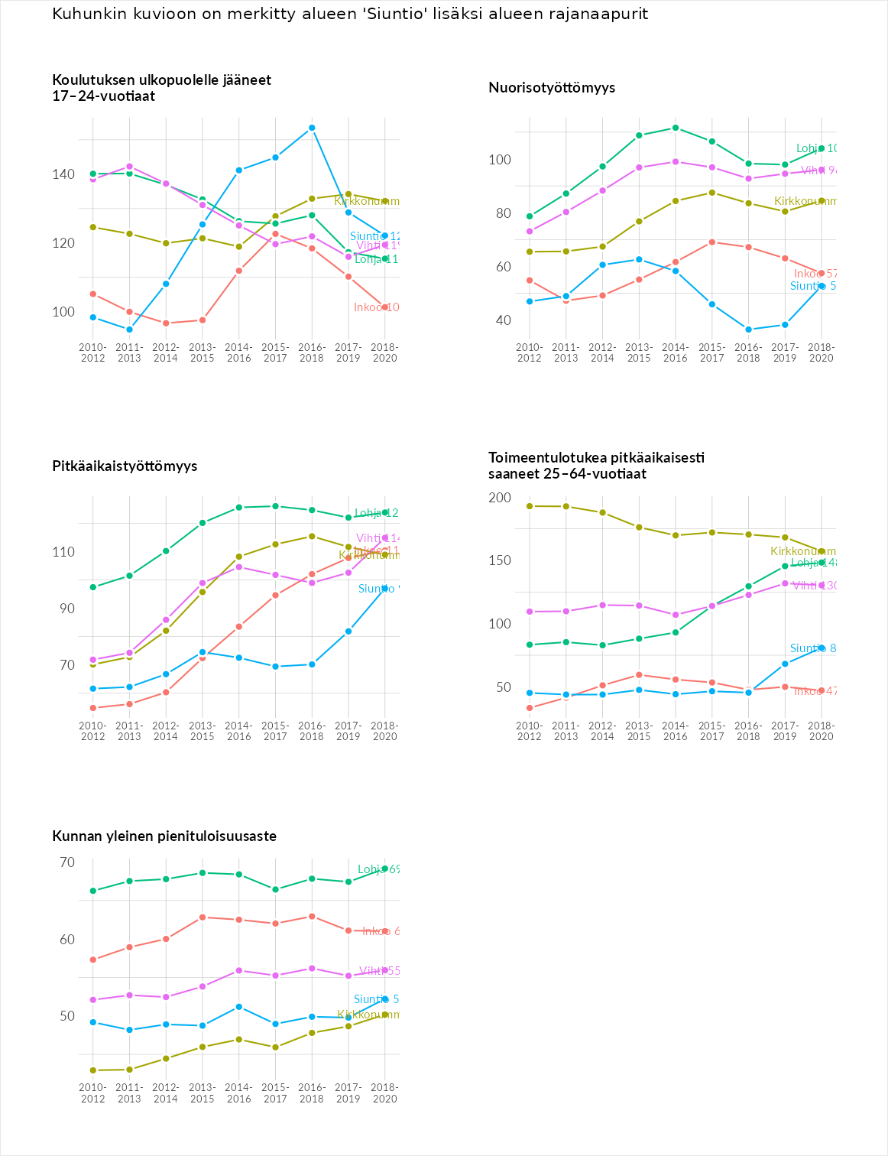

Huono-osaisuuden sosiaaliset seuraukset
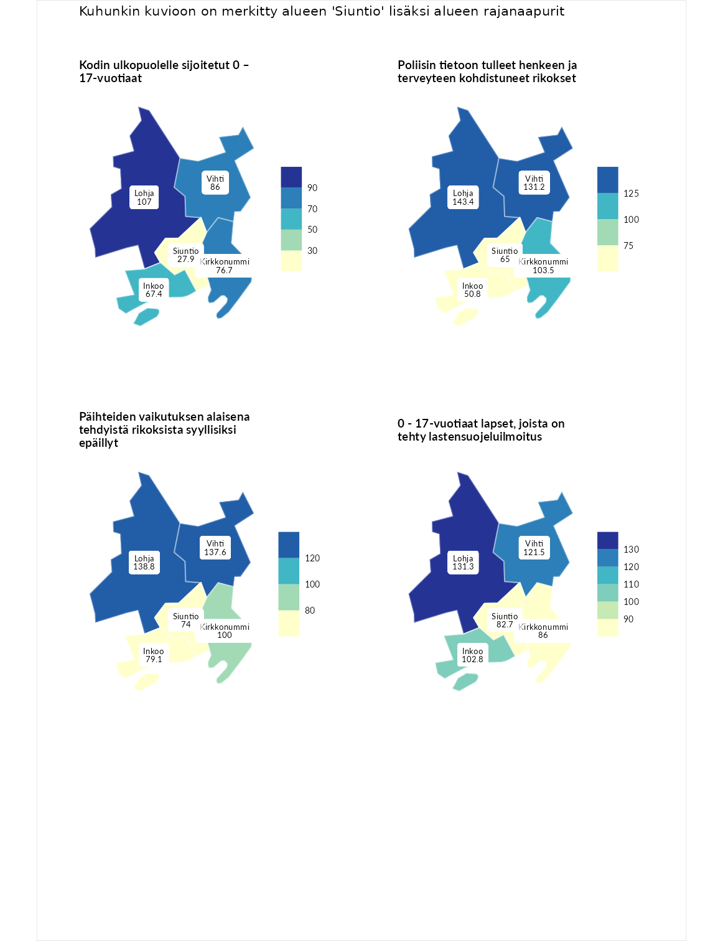

Kodin ulkopuolelle sijoitetut 0 – 17-vuotiaat
aluenimi | arvo | asema
Tuusniemi (korkein arvo) | 411.6 | 1
Lohja (naapuri) | 107.0 | 114
Vihti (naapuri) | 86.0 | 158
Kirkkonummi (naapuri) | 76.7 | 176
Inkoo (naapuri) | 67.4 | 201
Siuntio (valittu) | 27.9 | 249
Luoto (matalin arvo) | 23.3 | 253

Poliisin tietoon tulleet henkeen ja terveyteen kohdistuneet rikokset
aluenimi | arvo | asema
Kiuruvesi (korkein arvo) | 211.6 | 1
Lohja (naapuri) | 143.4 | 40
Vihti (naapuri) | 131.2 | 64
Kirkkonummi (naapuri) | 103.5 | 129
Siuntio (valittu) | 65.0 | 245
Inkoo (naapuri) | 50.8 | 274
Kuortane (matalin arvo) | 32.8 | 286

Päihteiden vaikutuksen alaisena tehdyistä rikoksista syyllisiksi epäillyt
aluenimi | arvo | asema
Kemi (korkein arvo) | 317.3 | 1
Lohja (naapuri) | 138.8 | 46
Vihti (naapuri) | 137.6 | 50
Kirkkonummi (naapuri) | 100.0 | 146
Inkoo (naapuri) | 79.1 | 205
Siuntio (valittu) | 74.0 | 221
Luoto (matalin arvo) | 19.4 | 293

0 - 17-vuotiaat lapset, joista on tehty lastensuojeluilmoitus
aluenimi | arvo | asema
Tervo (korkein arvo) | 236.0 | 1
Lohja (naapuri) | 131.3 | 45
Vihti (naapuri) | 121.5 | 69
Inkoo (naapuri) | 102.8 | 137
Kirkkonummi (naapuri) | 86.0 | 209
Siuntio (valittu) | 82.7 | 225
Maalahti (matalin arvo) | 22.9 | 293
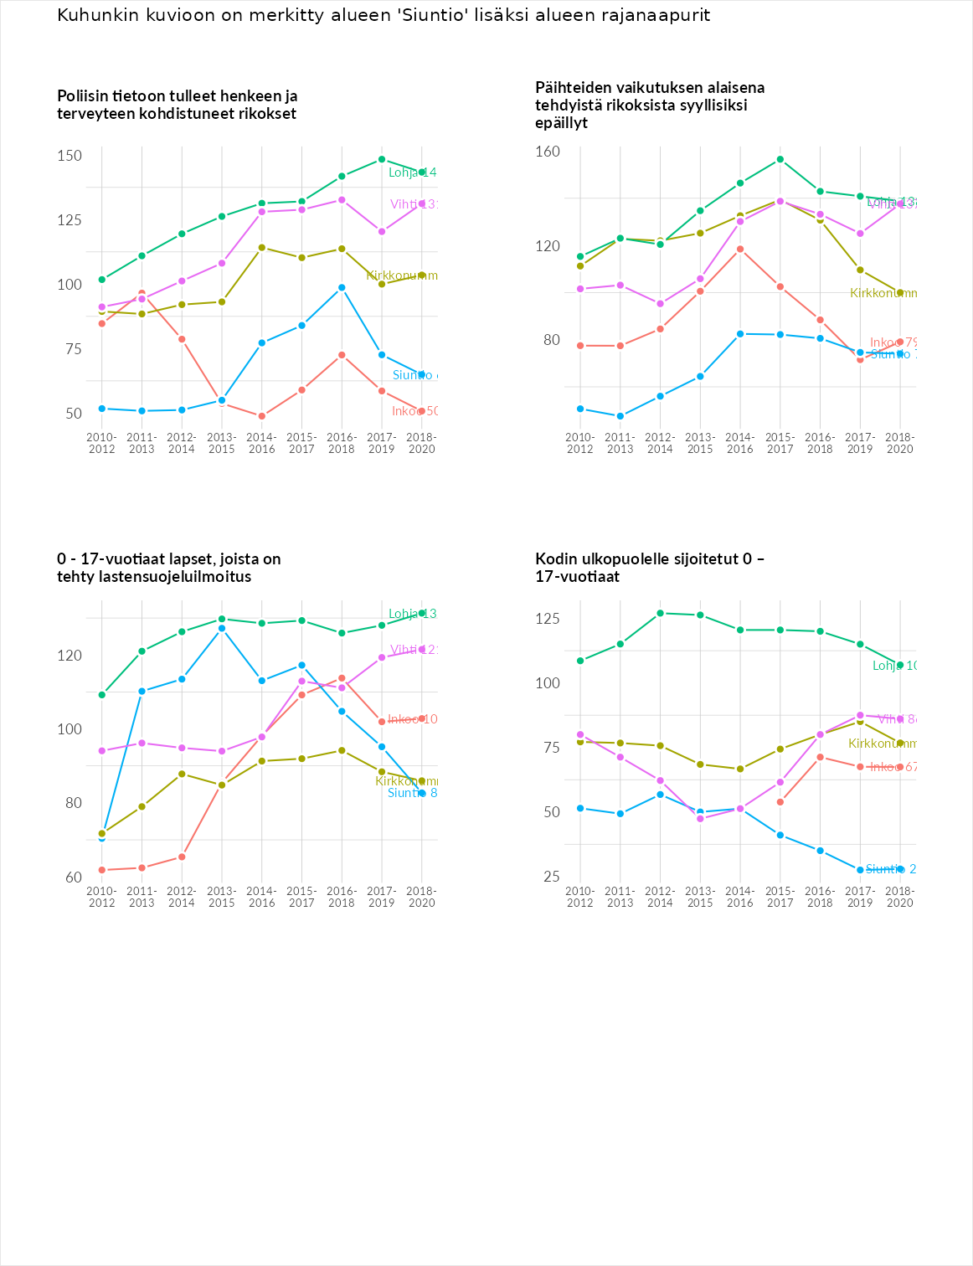

Huono-osaisuuden taloudelliset yhteydet
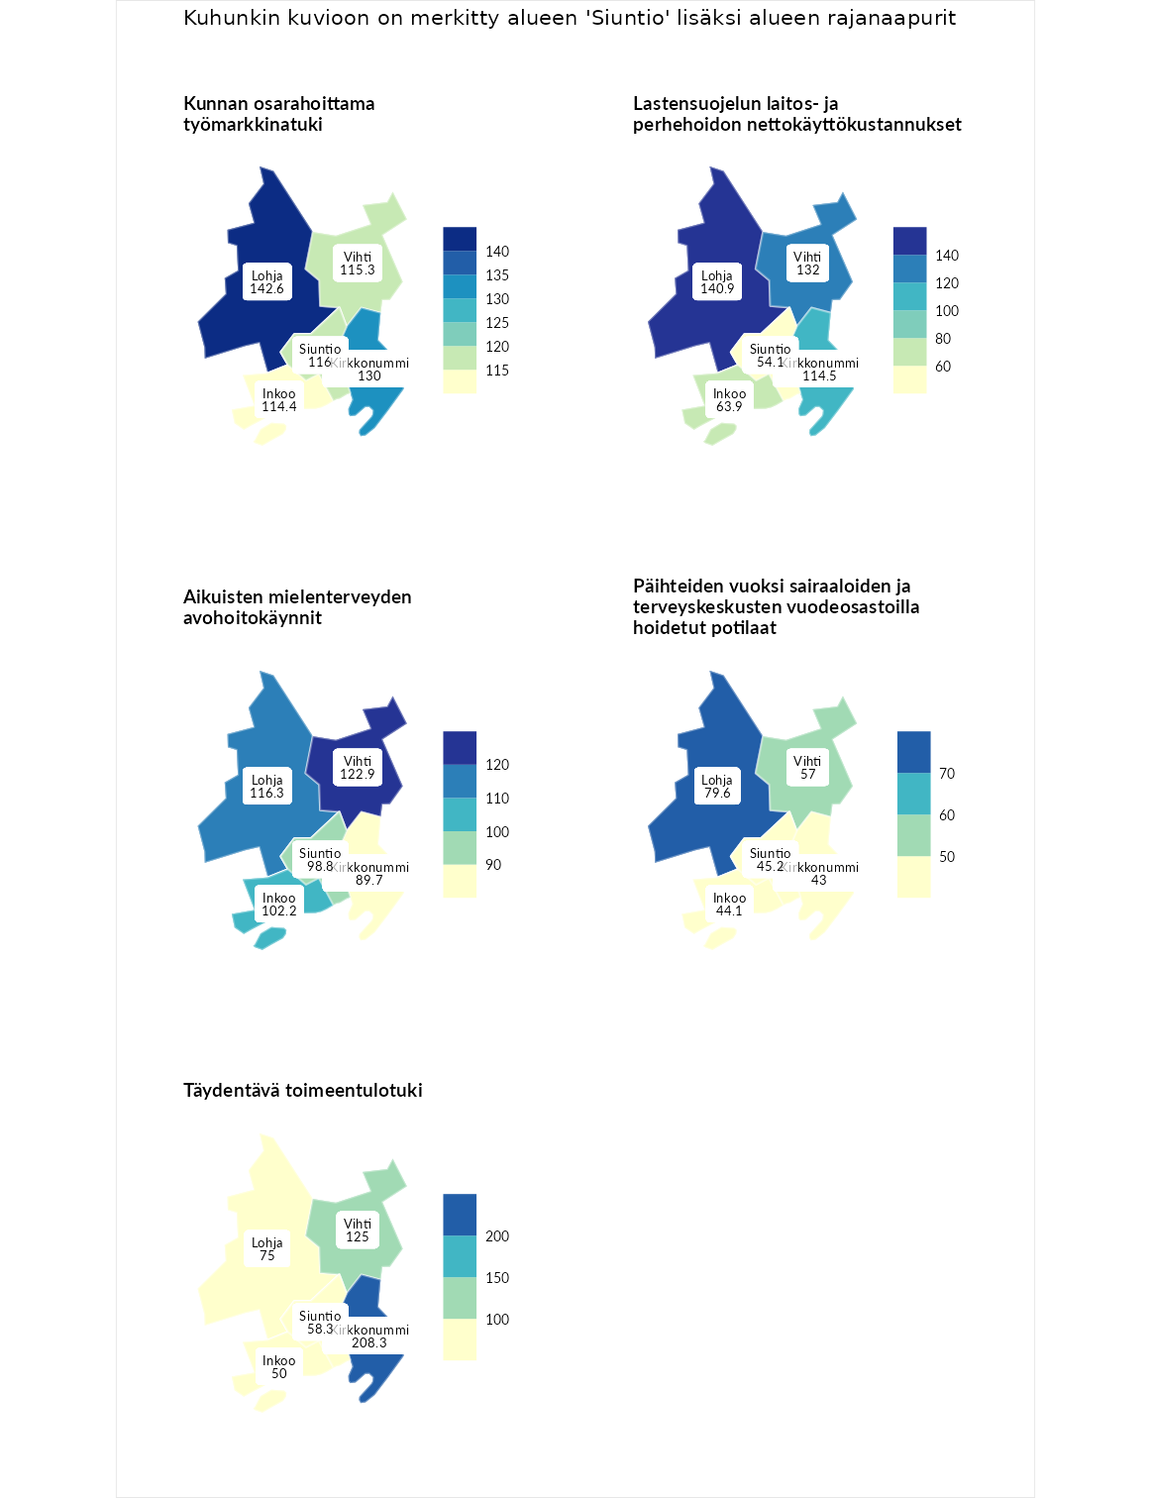

Kunnan osarahoittama työmarkkinatuki
aluenimi | arvo | asema
Lahti (korkein arvo) | 307.1 | 1
Lohja (naapuri) | 142.6 | 78
Kirkkonummi (naapuri) | 130.0 | 89
Siuntio (valittu) | 116.0 | 115
Vihti (naapuri) | 115.3 | 117
Inkoo (naapuri) | 114.4 | 121
Luoto (matalin arvo) | 5.7 | 293

Lastensuojelun laitos- ja perhehoidon nettokäyttökustannukset
aluenimi | arvo | asema
Soini (korkein arvo) | 285.3 | 1
Lohja (naapuri) | 140.9 | 53
Vihti (naapuri) | 132.0 | 68
Kirkkonummi (naapuri) | 114.5 | 114
Inkoo (naapuri) | 63.9 | 222
Siuntio (valittu) | 54.1 | 229
Isokyrö (matalin arvo) | 0.7 | 288

Aikuisten mielenterveyden avohoitokäynnit
aluenimi | arvo | asema
Haapajärvi (korkein arvo) | 510.9 | 1
Vihti (naapuri) | 122.9 | 98
Lohja (naapuri) | 116.3 | 111
Inkoo (naapuri) | 102.2 | 140
Siuntio (valittu) | 98.8 | 151
Kirkkonummi (naapuri) | 89.7 | 185
Lempäälä (matalin arvo) | 14.9 | 293

Päihteiden vuoksi sairaaloiden ja terveyskeskusten vuodeosastoilla hoidetut potilaat
aluenimi | arvo | asema
Vaala (korkein arvo) | 232.3 | 1
Lohja (naapuri) | 79.6 | 194
Vihti (naapuri) | 57.0 | 238
Siuntio (valittu) | 45.2 | 259
Inkoo (naapuri) | 44.1 | 262
Kirkkonummi (naapuri) | 43.0 | 264
Närpiö (matalin arvo) | 16.1 | 276

Täydentävä toimeentulotuki
aluenimi | arvo | asema
Merikarvia (korkein arvo) | 1000.0 | 1
Kirkkonummi (naapuri) | 208.3 | 37
Vihti (naapuri) | 125.0 | 115
Lohja (naapuri) | 75.0 | 206
Siuntio (valittu) | 58.3 | 245
Inkoo (naapuri) | 50.0 | 250
Utsjoki (matalin arvo) | 8.3 | 293
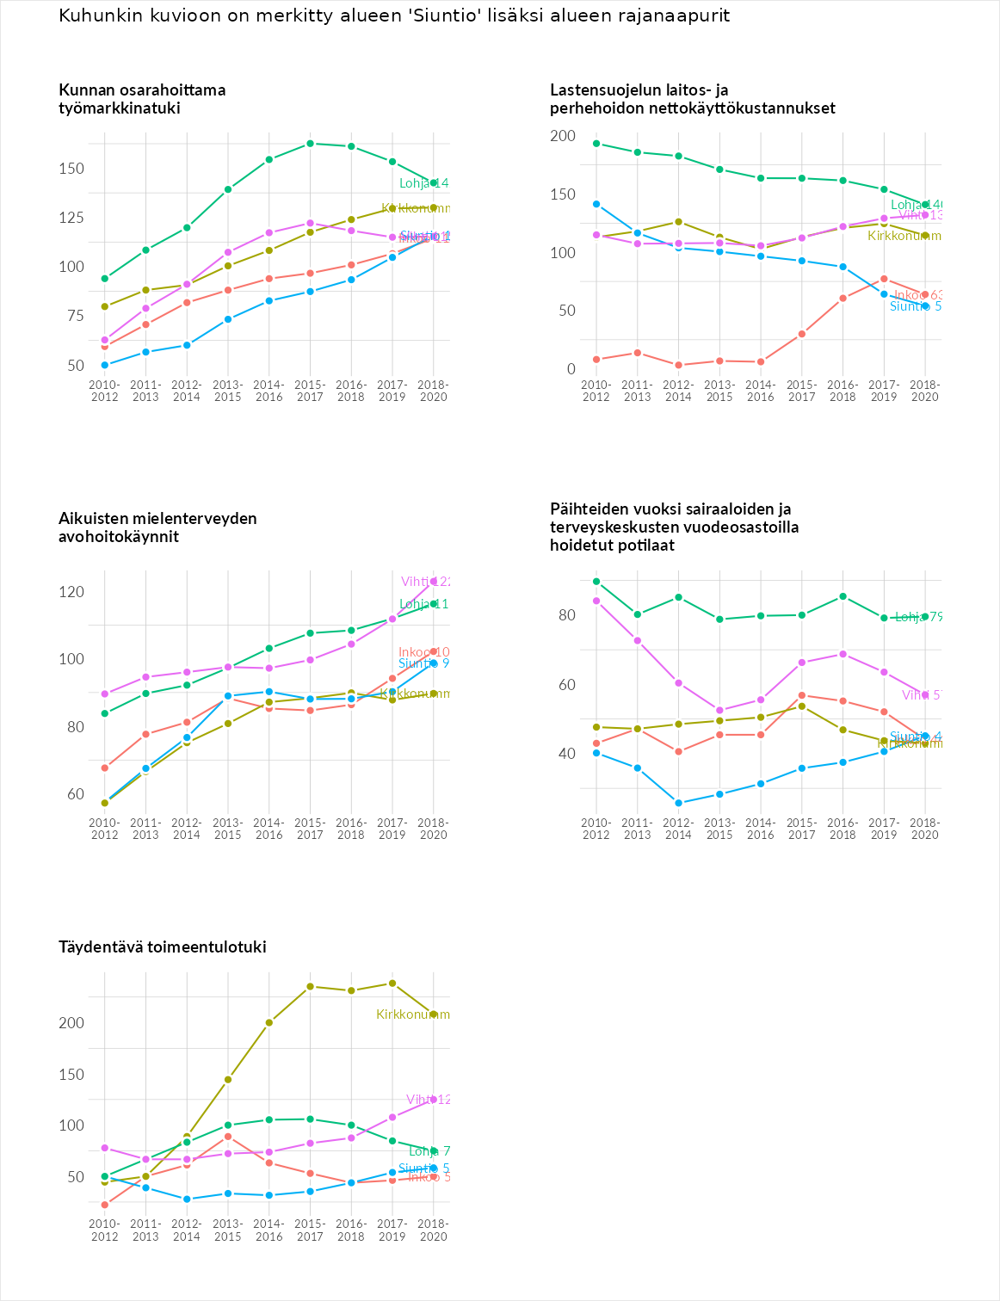

Postinumeroaluekohtaiset tiedot
aluekoodi | aluenimi | Kokonaislukema | Alimpaan tuloluokkaan kuuluvat taloudet | Alimpaan tuloluokkaan kuuluvat täysi-ikäiset | Työttömät | Peruskoulutuksen omaavat
02490 | Pikkala | 85.1 | 59.4 | 81.0 | 93.1 | 107.2
02570 | Siuntio Kirkonkylä | 83.7 | 69.1 | 90.9 | 77.6 | 97.0
02580 | Siuntio Asemanseutu | 70.7 | 65.6 | 69.5 | 62.5 | 85.2
02590 | Lappers | 62.0 | 50.3 | 68.6 | 39.0 | 89.9
